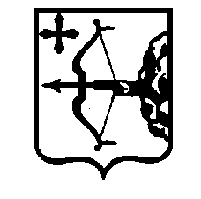

ПРАВИТЕЛЬСТВО КИРОВСКОЙ ОБЛАСТИ

ПОСТАНОВЛЕНИЕ

10.12.2022 |  | № | 662-П
г. Киров
О внесении изменений в постановление Правительства
Кировской области от 16.12.2019 № 641-П «Об утверждении государственной программы Кировской области «Обеспечение ветеринарного благополучия»
Правительство Кировской области ПОСТАНОВЛЯЕТ:
1. Внести в постановление Правительства Кировской области от 16.12.2019 № 641-П «Об утверждении государственной программы Кировской области «Обеспечение ветеринарного благополучия» следующие изменения:
1.1. В преамбуле слова «от 20.08.2019 № 449-П» заменить словами «от 21.09.2022 № 528-П».
1.2. Утвердить изменения в государственной программе Кировской области «Обеспечение ветеринарного благополучия» (далее – Государственная программа), утвержденной вышеуказанным постановлением, согласно приложению.
2. Настоящее постановление вступает в силу через десять дней после его официального опубликования и распространяется на правоотношения, возникшие с 30.11.2022.
Губернатор
Кировской области А.В. Соколов

